Informacja dla mediów

Szóste z rzędu wyróżnienie i 2. miejsce w Polsce dla PepsiCo w konkursie Top Employers Polska!

Warszawa, 31 stycznia 2020 r.

Atrakcyjne warunki pracy, wielokulturowa i międzynarodowa atmosfera czy równe traktowanie pracowników to klucz do stworzenia otwartej i przyjaznej organizacji, w której pracownicy dobrze się czują. Takim miejscem pracy jest właśnie PepsiCo Consulting Polska, gdzie pracownicy znajdują możliwości rozwoju zawodowego, widzą wpływ realizacji swoich zadań na funkcjonowanie dużej i złożonej organizacji, a przez to odnajdują satysfakcję z obranej ścieżki zawodowej. Dzięki takiemu podejściu PepsiCo po raz szósty z rzędu nagrodzone zostało prestiżowym wyróżnieniem Instytutu Top Employers, zajmując 2. miejsce w Polsce.
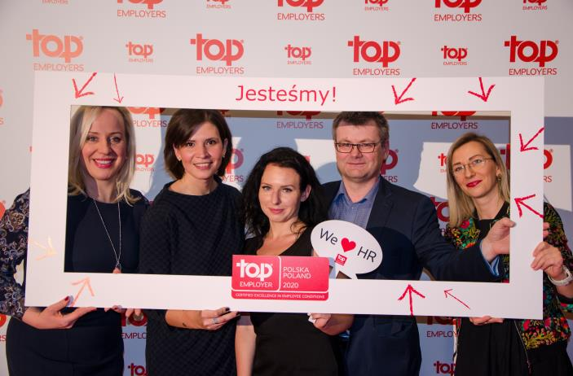

Kolejny sukces PepsiCo Consulting Polska w konkursie Top Employers to bez wątpienia efekt stosowania najwyższych światowych standardów zarządzania zespołem, ale i ogromnego zaangażowania po stronie pracowników. Stworzenie i utrzymanie takiego poziomu motywacji wymaga jednakże wysiłku organizacyjnego, na który składa się szereg różnorodnych działań.

– Jesteśmy szczęśliwi, że nasze starania po raz kolejny zostały nagrodzone w prestiżowym konkursie Top Employers Polska. PepsiCo w Polsce to stosunkowo duża organizacja, dlatego w naszej strategii personalnej uwzględniamy zarówno inicjatywy kierowane bezpośrednio do konkretnych grup pracowniczych, jak i łączące różne obszary funkcyjne. Dzięki temu uzyskujemy większy poziom integracji i współpracy – powiedziała Anna Daszczyńska, dyrektor personalny w PepsiCo Polska. –Rozwój talentów na wszystkich szczeblach organizacji można osiągnąć jedynie poprzez przemyślany i konsekwentnie wdrażany plan działań i inicjatyw. Bardzo istotne jest także stałe doskonalenie praktyk związanych z zatrudnianiem i wdrażaniem nowych pracowników – dodała Anna Daszczyńska.

PepsiCo regularnie bada stan nastrojów wśród swoich pracowników, co roku przeprowadzając Organizational Health Survey (OHS) – kompleksową ankietę badającą satysfakcję w wielu aspektach funkcjonowania organizacji. Raporty z badania OHS wskazują, że zdecydowana większość zatrudnionych ma poczucie zaangażowania w podejmowane przez firmę działania i stawiane cele, a także przynależności i dumy z pracy w PepsiCo. W polskim oddziale firmy oprócz typowych programów koncentrujących się na podnoszeniu efektywności pracy pojawiają się też działania edukacyjne i integracyjne. Wśród nich są inicjatywy obejmujące zwiększanie świadomości ekologicznej, takie jak „Go Green”, której celem jest zmiana codziennych nawyków na bardziej przyjazne środowisku. Firma zorganizowała ponadto tzw. warsztaty REkologiczne (recykling + ekologia), podczas których pracownicy zaznajamiają się z zasadami segregacji odpadów i obowiązującymi w tym zakresie przepisami prawa.

PepsiCo Consulting Polska dba także o przyszłość swoich pracowników, dla których istotne jest również zabezpieczenie emerytalne. Dlatego też od maja 2019 roku PepsiCo oferuje swoim pracownikom możliwość przystąpienia do pracowniczych programów emerytalnych (PPE), które są formą grupowego i systematycznego oszczędzania na przyszłą emeryturę. Już ponad 70% wszystkich pracowników PepsiCo dołączyło do PPE zarządzanego przez największą polską firmę ubezpieczeniową, dzięki czemu ich składki zostały zainwestowane i odłożone na poczet przyszłych emerytur.

O konkursie Top Employers
Niezależne, międzynarodowe badanie prowadzone co roku przez Top Employers Institute wskazuje czołowych pracodawców: tych, którzy tworzą wspaniałe warunki pracy, dbają o talenty i ich rozwój na wszystkich szczeblach organizacji, a jednocześnie dążą do ciągłego doskonalenia praktyk związanych z zatrudnieniem. Certyfikacja przyznawana jest tylko firmom osiągającym najwyższe standardy warunków pracy. Pozwala ona także na identyfikację obszarów do poprawy, a tym samym na budowanie profesjonalnego, sprzyjającego rozwojowi środowiska. Co roku Top Employers Institute przyznaje wyróżnienia ponad 1500 organizacjom w 118 krajach, pozytywnie wpływając na życie ponad 6 milionów pracowników na całym świecie.

Badanie najlepszych praktyk HR przeprowadzone przez Top Employers Institute obejmuje ponad 100 pytań obejmujących 600 praktyk z zakresu rozwoju pracowniczego w 10 blokach tematycznych. Wśród nich są obszary takie jak strategia pozyskiwania talentów, planowanie zatrudnienia, proces wdrożenia do pracy, szkolenia i rozwój, zarządzanie efektywnością pracy, rozwój umiejętności przywódczych, zarządzanie ścieżką zawodową i sukcesją, wynagrodzenia i dodatki, a także kultura pracy.

Więcej informacji o Top Employers Institute oraz certyfikacji Top Employers dostępnych jest pod adresem www.top-employers.com.

***
O firmie PepsiCo
Konsumenci w ponad 200 krajach i regionach na całym świecie sięgają po produkty firmy PepsiCo ponad miliard razy dziennie. Łączny przychód netto pochodzący ze sprzedaży uzupełniającej się oferty produktów żywnościowych i napojów oferowanych przez przedsiębiorstwa Frito-Lay, Gatorade, Pepsi-Cola, Quaker i Tropicana, wchodzące w skład koncernu PepsiCo, wyniósł w 2018 roku ponad 64 mld dolarów amerykańskich. W swoim globalnym portfolio PepsiCo posiada szeroką i różnorodną ofertę produktów żywnościowych i napojów oferowanych pod wieloma markami, a każda z 22 najlepiej sprzedających się marek generuje w ciągu roku przychody na poziomie ponad miliarda dolarów amerykańskich.

W swoich działaniach PepsiCo kieruje się wizją „Winning with Purpose”, która wskazuje drogę do uzyskania statusu światowego lidera w obszarze wygodnych, gotowych do spożycia produktów żywnościowych i napojów. „Winning with Purpose” stanowi odzwierciedlenie aspiracji firmy, polegających na zrównoważonym podejściu do realizacji zamierzeń rynkowych i uwzględnianiu świadomie realizowanych celów we wszystkich aspektach naszej działalności.
Więcej informacji na temat PepsiCo jest dostępnych na globalnej witrynie pod adresem www.pepsico.com oraz na polskiej stronie firmy http://www.pepsicopoland.com.

Kontakt dla mediów:
Julian Krzyżanowski
Menedżer ds. komunikacji korporacyjnej w PepsiCo
julian.krzyzanowski@pepsico.com
+ 48 782 892 258

